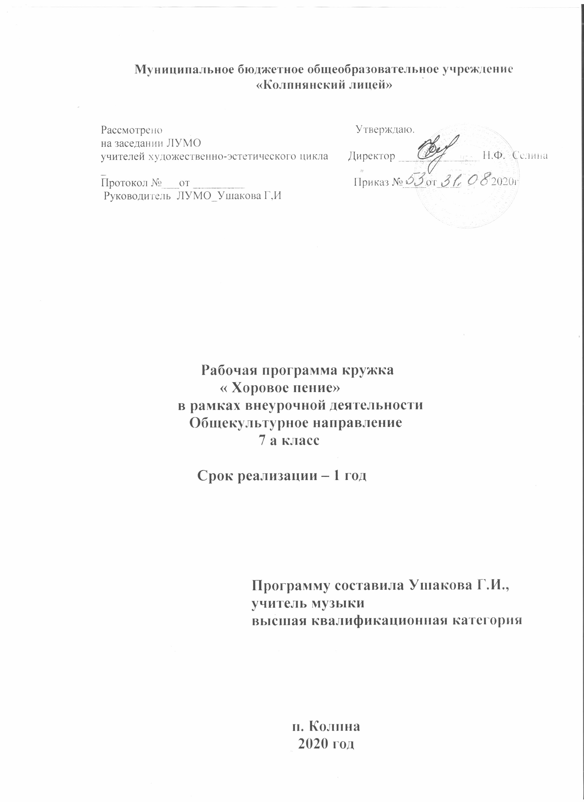
- Пояснительная записка
Данная программа кружка «Хоровое пенгие» разработана для учащихся 7 классов в рамках реализации внеурочной деятельности согласно ФГОС НОО. Данная программа предполагает введение обучающихся в сферу музыкального искусства.
Важность музыкальных занятий трудно переоценить, поскольку они помогают детям не просто реализовывать багаж знаний, полученный на уроках, но и открывают новые стороны данного вида искусства.
Педагогическая целесообразность данной образовательной программы внеурочной деятельности обусловлена важностью создания условий для формирования у младших школьников навыков восприятия музыки с точки зрения разных видов вокального музицирования с использованием музыкально-пластического интонирования и двигательной импровизации и бесспорно дополняет успешное художественно-эстетическое развитие ребёнка.
Актуальность данной программы связана с необходимостью организации внеурочной деятельности учащихся 7 х классов в условиях ФГОС среднего школьного образования, обусловлена возросшим интересом к вокальному исполнительству, ростом числа детских вокальных коллективов, расширением их концертной исполнительской деятельности.
Цель данной программы – оптимальное индивидуальное певческое развитие каждого ребёнка, формирование певческой культуры с элементами музыкально-пластического интонирования и двигательной импровизации.
Задачи:
- формирование певческой установки, разностороннее развитие вокального слуха, накопление музыкально-слуховых представлений;
- формирование музыкальной памяти, навыков певческой эмоциональности, выразительности;
- развитие вокальной артикуляции, певческого дыхания;
- воспитание эстетического вкуса, эмоциональной отзывчивости;
- развитие навыков музыкально-пластического интонирования и двигательной импровизации.

- Условия реализации программы
Согласно плану внеурочной деятельности МБОУ «Колпнянский лицей» на изучение курса отводит 1 час в неделю в 7 классе - 34 ч. (34 учебных недель).

Форма проведения варьируется, в рамках одного занятия сочетаются разные виды деятельности:
- вокально-хоровая работа;
- хоровое сольфеджио;
- ансамблевое музицирование;
- сольное пение;
- занятия по музыкальной грамоте;
- музыкально-ритмические упражнения;
- дыхательная гимнастика;
- музыкально-пластическое интонирование;
- движение под музыку;
- двигательные импровизации.

III. Личностные и метапредметные результаты освоения курса
Целенаправленная организация и планомерное формирование творческой деятельности способствует личностному развитию учащихся: реализации творческого потенциала, готовности выражать своё отношение к искусству; становлению эстетических идеалов и самосознания, позитивной самооценки и самоуважения, жизненного оптимизма. В результате у школьников формируются духовно-нравственные основы.
Программа курса обеспечивает коммуникативное развитие: формирует умение слушать, петь, применять выразительные средства в творческой и исполнительской деятельности на музыкальном материале, продуктивно сотрудничать со сверстниками и взрослыми. Личностное, социальное, познавательное, коммуникативное развитие учащихся, обуславливается характером организации их музыкально-учебной, художественно-творческой деятельности и предопределяет решение основных педагогических задач.
- в личностном направлении: формирование способности к самооценке на основе критериев успешности творческой деятельности;
- формирование основ гражданской идентичности, своей этнической принадлежности в форме осознания «Я» как члена семьи, представителя народа, гражданина России, чувства сопричастности и гордости за свою Родину, народ и историю;
- формирование эмоциональное отношение к искусству;
- формирование духовно-нравственных оснований;
- реализация творческого потенциала в процессе коллективного (индивидуального) музицирования.

в метапредметном направлении: регулятивные УУД:
коммуникативные УУД:
- участвовать в жизни микро- и макросоциума (группы, класса, школы, города, региона и др.);
- уметь слушать и слышать мнение других людей, излагать свои мысли о музыке;
- применять знаково-символические и речевые средства для решения коммуникативных задач;
познавательные УУД:
- использовать знаково-символические средства для решения задач;
- осуществлять поиск необходимой информации для выполнения учебных заданий с использованием учебной литературы, энциклопедий, справочников.

Планируемые результаты освоения программы:
- разнообразные способы воплощения художественно-образного содержания музыкальных произведений в различных видах музыкальной и познавательно-творческой деятельности;
- постижение нотной грамоты;
- знание особенностей музыкального языка;
- применение полученных знаний и приобретённого опыта творческой деятельности при реализации различных проектов для организации содержательного культурного досуга во внеурочной и внешкольной деятельности;
- выражение образного содержания музыки через пластику и движение;
- создание коллективных музыкально-пластических композиций;
- исполнение вокальных произведений разных жанров.
IV. Содержание курса внеурочной деятельности
Основное содержание программы представлено следующими содержательными линиями:
«Как зародилась музыка». – 2 часа Русские народные песни «Вставала ранешенько», «Коровушка», «Не летай соловей» «Я на камушке сижу». Знакомство. Пение любимых песен детей. Что такое голосовой аппарат? Как мы поем? Зачем нужны песни?
Знакомство с голосовым аппаратом. Голосовые игры. - 2 часа. Осенние забавы. Аренский А. «Детская песня», Е. Теличеева «Яблонька» Разучивание песни. Вокально-хоровая работа. Восприятие музыки. Эмоциональная отзывчивость при слушании и исполнении песен различного характера.
Сказка о нотах. – 2 часа. Тиличеева Е. «Яблонька», «Да, здравствует музыка!» Разучивание песни. Вокально-хоровая работа. Движение мелодии вниз, вверх, скачкообразное. Работа над певческими упражнениями; правильная певческая установка; развитие координации между слухом и голосом; умение слышать себя и соотносить свой голос со звучанием инструмента и (или) других голосов.
«Художественное единство текста и музыки» - 2часа. песни З.Роот « Ах какая осень».
Разучивание песни Сл. Т. Прописнова Муз. И. Смирнова, « Осень постучалась к нам». Развитие артикуляционного аппарата; приобретение навыков правильного певческого дыхания, чистого интонирования; развитие мелодического слуха; умение распределять дыхание при исполнении песен различного характера; развития метроритмических навыков, ощущения темпоритма.
«Песенки из мультфильмов» - 3часа. «Песенка кота Леопольда» А.Савельев, Г. Энтин «Антошка», Герчик В. «Про кузнечика» Разучивание песни. Вокально-хоровая работа. Правильно формулировать гласные и чётко произносить согласные звуки; приёмы работы с микрофоном, знакомство с элементами пластики, творческое взаимодействие со всеми участниками выступления.
«Музыкальные игры и загадки». Песни- потешки. Весело – грустно.- 1 час. Латышская народная песня «Где ты был так долго?»,Белорусская народная песня «Перепелка».Чешская народная песня «Петушок».Болгарская народная песня «Рак-бездельник»,Немецкие народные песни «Соловей и лягушки», «Хохлатка», «Гусята».Усвоение певческих навыков. Дыхание. Легкий звук. Напевность. Восприятие музыки. Умение понять характер музыкального произведения во время прослушивания.
К Новому году и Рождеству - 3 часа Вокально-хоровая работа. Разучивание новогодних песен. М. Танич «В ноль часов и ноль минут» В.Цветков «Карнавал». «Коляда, Коляда! Отворяй ворота». Художественное единство текста и музыки.
Занятие – концерт. Исполнение понравившихся произведений. 1 час Эмоциональная отзывчивость.
Унисон. Волшебная страна звуков – 2 часа Любаша Разучивание песни « И я поздравляю тебя» .Звуковысотность. Интонация. Пение упражнений на удерживание звука, на движение мелодии вверх и вниз. Приобретение навыков правильного певческого дыхания, чистого интонирования; развитие мелодического слуха; умение распределять дыхание при исполнении песен различного характера.
Музыкальная форма - 1 час Ко Дню защитника Отечества.. Слова: И.Резник Муз. Э. Ханок «Моя армия». Разучивание песни. Звуковысотность. Интонация. Пение упражнений на удерживание звука, на движение мелодии вверх и вниз.

Пластическое интонирование – 3 часа. Разучивание песни «Это просто означает». Автор Е. Никитина. Вокально-хоровая работа над песней «Моя армия» И.Резник, Муз. Э. Ханок «Песня про папу» Сл. М. Танича Муз В. Шаинского. Усвоение певческих навыков. Дыхание. Легкий звук. Напевность.

Динамика, тембр, ритм в ансамблевом исполнении – 2 часа. Разучивание песни «Хорошо, что у мамы есть я» Сл и муз: Анна Петряшева. Вокально-хоровая работа. Движение мелодии вниз, вверх, скачкообразное.
Работа над музыкально-ритмическим движением – 3 часа. Разучивание песни «Добрая сказка» Сл. Н. Добронравова Муз. А. Пахмутовой. Вокально-хоровая работа. «Солдатушки, бравы ребятушки…» Пение лёгким звуком в оживлённом темпе. Работа над передачей весёлого, шуточного характера песни.
Эмоциональное исполнение песни – 1 час
Точка в музыке. Вступление. Музыкальная фраза - 3 часа. Музыка весны. Хромушин О. «Песенка девочки», «Солнечная горка», «Красивый бант». Разучивание песни. Вокально-хоровая работа. Вступление. Дыхание. Выразительность.Пение естественным голосом, слаженно. Работа над артистичностью певцов вокального ансамбля
Знакомство с шумовыми инструментами. - 2 часа. Игры на русских народных инструментах (трещотки, ложки, треугольник, рубель) «Камаринская».
Обобщающее занятие по теме - 1 час «Мир музыки»

V. Календарно-тематическое планирование
Дата проведения |  | № п/п | Тема занятия | Количество часов
по плану | по факту
 |  | 1.  2. | Как зародилась музыка. Русские народные песни «Вставала ранешенько», «Коровушка», «Не летай соловей» «Я на камушке сижу» | 1  1
 |  | 3.  4. | Знакомство с голосовым аппаратом. Голосовые игры. Осенние забавы. Аренский А. «Детская песня», Е.Теличеева «Яблонька» Разучивание песни. Вокально-хоровая работа. | 1  1
 |  | 5.  6. | Сказка о нотах. Тиличеева Е. «Яблонька», «Да, здравствует музыка!» Разучивание песни. Вокально-хоровая работа. | 1  1
 |  | 7. | Разучивание песен про осень. З.Роот « Ах какая осень». Художественное единство текста и музыки. Вокально-хоровая работа. | 1
 |  | 8.  9. | Закрепление песни З.Роот « Ах какая осень».  Разучивание песни Сл. Т. Прописнова Муз. И. Смирнова  « Осень постучалась к нам» | 1  1
 |  | 10.  11.  12. | Песенки из мультфильмов. «Песенка кота Леопольда» А.Савельев, Г. Энтин «Антошка», Герчик В. «Про кузнечика» Разучивание песни. Вокально-хоровая работа. | 1  1  1
 |  | 13. | Музыкальные игры и загадки. Песни- потешки. Весело – грустно.  Латышская народная песня «Где ты был так долго?»  Белорусская народная песня «Перепелка» | 1
 |  | 14.  15.  16. | К Новому году и Рождеству. Вокально-хоровая работа. Разучивание новогодних песен. М. Танич «В ноль часов и ноль минут» В.Цветков «Карнавал». «Коляда, Коляда! Отворяй ворота». Художественное единство текста и музыки | 1  1  1
 |  | 17. | Занятие – концерт. Исполнение понравившихся произведений. | 1
 |  | 18. | Унисон. Волшебная страна звуков. Любаша Разучивание песни « И я поздравляю тебя» | 1
 |  | 19. | Вокально-хоровая работа. Песня Любаша « И я поздравляю тебя» | 1
 |  | 20. | Музыкальная форма. Ко Дню защитника Отечества. Разучивание песни. Слова: И.Резник Муз. Э. Ханок «Моя армия» | 1
 |  | 21. 22. | Пластическое интонирование. Разучивание песни «Это просто означает». Автор Е. Никитина. Вокально-хоровая работа над песней «Моя армия» И.Резник, Муз. Э. Ханок «Песня про папу» Сл. М. Танича Муз В. Шаинского | 1  1
 |  | 23. | Вокально-хоровая работа. И.Резник, Муз. Э. Ханок «Моя армия», Автор Е. Никитина «Это просто означает» «Песня про папу» Сл. М. Танича Муз В. Шаинского | 1
 |  | 24.  25. | Динамика, тембр, ритм в ансамблевом исполнении. Разучивание песни «Хорошо, что у мамы есть я» Сл и муз: Анна Петряшева. Вокально-хоровая работа. | 1  1
 |  | 26.  27. | Работа над музыкально-ритмическим движением. Разучивание песни «Добрая сказка» Сл. Н. Добронравова  Муз. А. Пахмутовой. Вокально-хоровая работа. | 1  1
 |  | 28. | Эмоциональное исполнение песни «Солдатушки, бравы ребятушки…»Русская народная песня. Разучивание песни. | 1
 |  | 29. | Работа над музыкально-ритмическим движением «Солдатушки, бравы ребятушки…»Русская народная песня. Вокально-хоровая работа. | 1
 |  | 30. 31.  32. | Точка в музыке. Вступление. Музыкальная фраза. Музыка весны. Хромушин О. «Песенка девочки», «Солнечная горка», «Красивый бант». Разучивание песни. Вокально-хоровая работа. | 1  1  1
 |  | 33.  34. | Знакомство с шумовыми инструментами. Игры на русских народных инструментах (трещотки, ложки, треугольник, рубель) «  Обобщающее занятие по теме «Мир музыки» | 1  1

VI. Учебно-методическое обеспечение курса
- Музыкальный энциклопедический словарь. М.: Советская энциклопедия.1990Домогацкая И.Е. Первые уроки музыки: Учебное пособие для подготовительных классов детских музыкальных школ и школ искусств. – М.: ООО «Издательство «РОСМЭН-ПРЕСС», 2003.-142с.
- Каплунова И.М., Новосельцева И.А. Этот удивительный ритм (Развитие чувства ритма у детей), издательство «Композитор» Санк-Петербург;
- Адрианова Г.А. Развитие певческого голоса. М., 2000.
- Горюнова А.В. Говорить языком предмета. М., 1989.
- Стулова Г.П. Развитие детского голоса в процессе обучения пению. М., 1992.
Емельянов В. Учебное пособие «Фонопедический метод развития голоса» - видеоприложение к книге «Развитие голоса. Координация и тренинг». С.-П., 1997.
- Е.И.Юдина «Первые уроки музыки и творчества» - Москва "Аквариум" - 1999
- Т.Е.Вендрова «Пусть музыка звучит» - Москва "Просвещение" – 1990
- Д.Б.Кабалевский «Как рассказывать детям о музыке?» - Москва "Просвещение" - 1999
- В.Емельянов «Развитие голоса» - Санкт-Петербург - 2000
- М.Щетинин «Дыхательная гимнастика» А.Н.Стрельниковой - Москва "Метафора" - 2005
- Т.А.Затямина «Современный урок музыки» - Москва "Глобус" - 2010
- Л.В.Масленникова-Золина «Необычные уроки 1-4 классы» - Волгоград - 2010
- В.Б.Григорович, З.М.Андреева «Слово о музыке» - М.: Просвещение, 1990
- Н.А.Капишников «Музыкальный момент» - М.: Просвещение, 1991

Интернет-ресурсы:
- Детям о музыке – http://www.muz-urok.ru/
- Искусство слышать – http://iskusstvo.my1.ru/
- Классическая музыка – http://classic.ru
- Музыка и я - http://musicandi.ru/

Технические средства обучения:
- компьютер
- музыкальный центр
- микшер
- микрофоны
- флеш-карты
Учебно-практическое оборудование:
- фортепиано
- синтезатор
- аудиторная доска с магнитной поверхностью и набором приспособлений для крепления демонстрационного материала.

